Σ. Α. Μοσχονάς, Γλώσσα και Επικοινωνία
(Ερώτημα σύνταξης)

4.6.2022

Ποιος φραστικός δείκτης ΔΕΝ παράγεται από τους παρακάτω κανόνες; Εξηγήστε. Τροποποιήστε τους κανόνες ώστε να παράγονται όλοι οι παρακάτω φραστικοί δείκτες.

α.
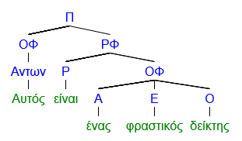
β.
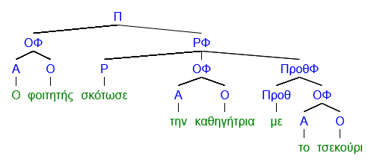
γ.
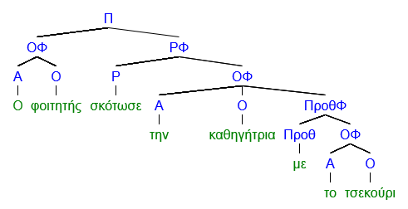
δ.
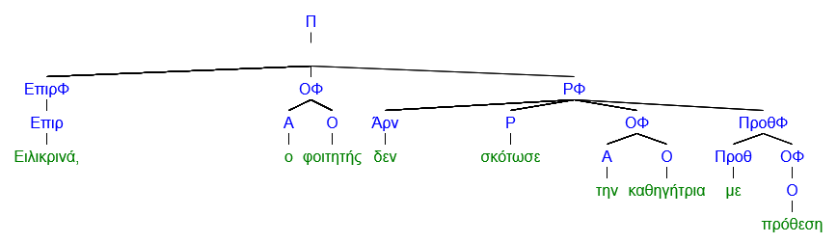

1. Π (ΟΦ)+ΡΦ OΦ
2. ΟΦ (Α)+(Ε)+Ο+( ΠρθΦ )
3. ΡΦ Ρ+( ΟΦ )+(ΠρθΦ) Aντων
ΠρθΦ
4. ΠρθΦ Πρθ+ΟΦ.

Τροποποιημένος/οι κανόνας/ες:

